
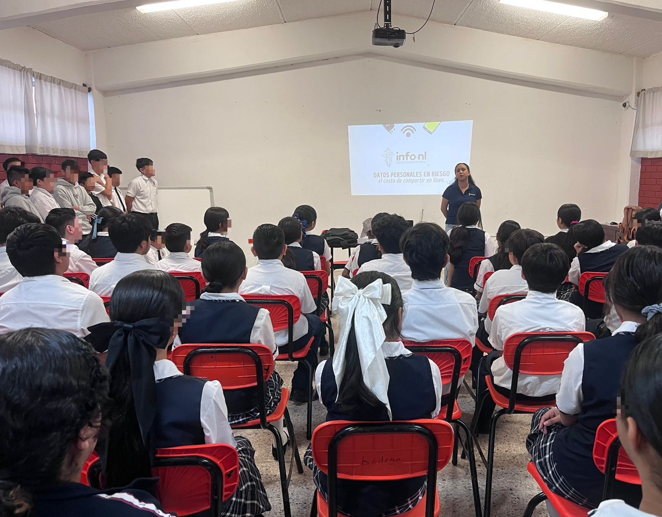
Fecha: 24 de noviembre 2025
Hora: 10:40 a.m.
Asistentes: 110
Dirigido a: Secundaria #134 Jorge Carpizo Mcgregor.
Lugar: Aula
Plática Informativa de
“Guía de Seguridad en Internet”

